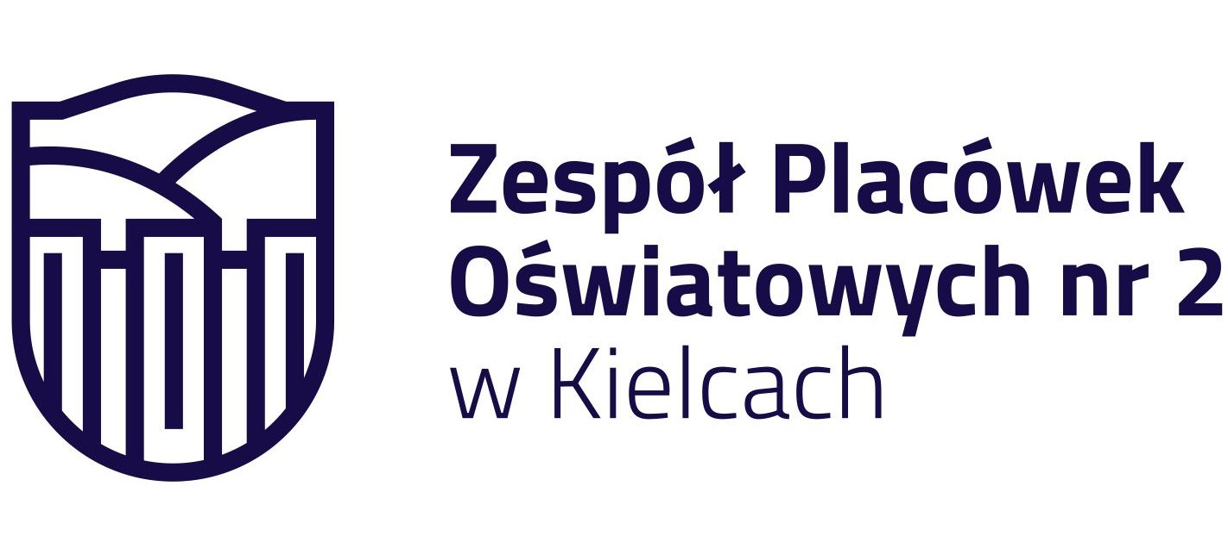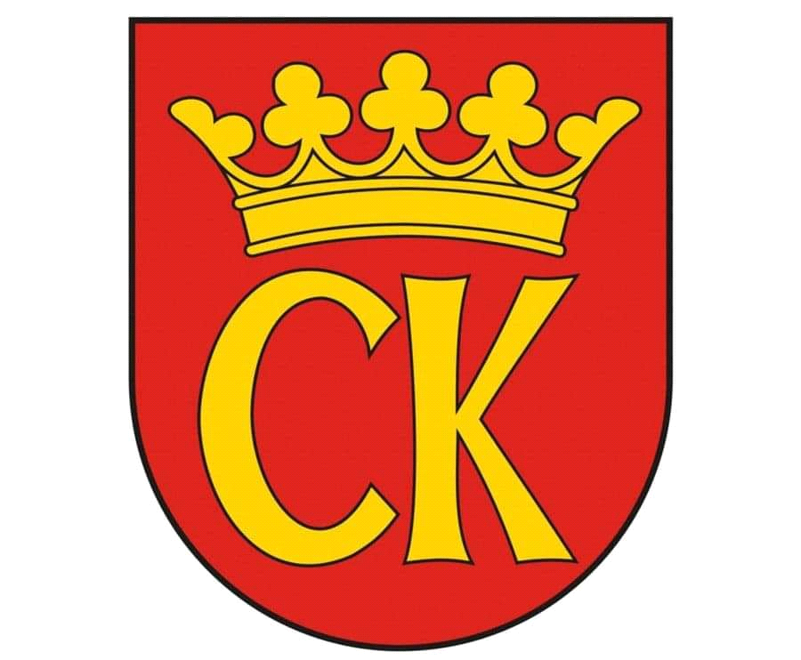

**KOMUNIKAT KOŃCOWY**

**Igrzyska Dzieci**

**MISTRZOSTWA KIELC SZKÓŁ PODSTAWOWYCH**

**W MINI SIATKÓWCE CHŁOPCÓW**

**KLAS V**

**W ROKU SZKOLNYM 2023/24**

|  |  |  |
| --- | --- | --- |
| ***Miejsce*** | ***Szkoła*** | ***Opiekun*** |
| I | Szkoła Podstawowa nr 9 | Dagmara Kotlarska |
| II | Szkoła Podstawowa nr 5 | Renata Gębka |
| III | Szkoła Podstawowa nr 34 | Agata Obara |
| IV | Szkoła Podstawowa nr 23 | Dorota Zapiór |
| V-VI | Szkoła Podstawowa nr 25 | Tomasz Michalski |
| V-VI | Szkoła Podstawowa nr 1 | Grzegorz Kołomański |